Управление образования, спорта и туризма Могилевского горисполкома
Государственное учреждение образования «Гимназия № 3 г. Могилева»

Описание опыта педагогической деятельности
«Использование интерактивной доски на уроках по предмету
«Человек и мир» для интенсификации образовательного процесса
на I ступени общего среднего образования»

Терешонок Ирина Миновна,
учитель начальных классов
8(029) 3211216;
e-mail: tereshonok.i@mail.ru

1 Информационный блок
1.1 Название темы опыта: «Использование интерактивной доски на уроках по предмету «Человек и мир» для интенсификации
образовательного процесса на I ступени общего среднего
образования»
1.2 Актуальность опыта
Современный ребенок существует в мире электронной культуры, которая накладывает отпечаток на развитие его личности.
В настоящий момент школе приходится конкурировать с развлекательным телевидением, не всегда познавательным Интернетом за внимание учащихся. Учителю необходимо направить это внимание в полезное русло - подготовить детей к жизни в быстро изменяющемся обществе. Следовательно, средства обучения должны соответствовать настоящему времени. [2] В условиях, когда учитель и ученик значительную часть знаний получают из окружающей информационной среды, использование информационных технологий в образовательном процессе, уже в начальной школе, стало не данью моде, а необходимостью повысить качество образования. Как следствие, изменяется и роль учителя в информационной культуре – он становится координатором информационного потока.
Наша гимназия постоянно совершенствует формы и методы работы с детьми с учетом изменившихся условий, вариантов образовательных программ и социального заказа. Мультимедиа системы и проекционное оборудование помогает разнообразить подачу учебного материала, обеспечить его более высокое качество, интенсифицируя процесс обучения. Применение интерактивной доски в учебном процессе кардинально меняет характер обучения - повышается уровень восприятия учащимися материалов учебных дисциплин растет познавательная активность, увеличивается степень усвоения знаний. Все это способствует повышению мотивации к учебной деятельности, эмоциональному подъему, росту познавательного интереса младших школьников. Принимая во внимание приведенные доводы, можно утверждать, что данная тема является актуальной.
1.3 Цель опыта: Повышение качества преподавания предмета «Человек и мир» для интенсификации образовательного процесса в результате использования интерактивной доски
1.4 Задачи опыта
1. Изучить литературу о функциональных возможностях интерактивной доски в образовательном процессе
2. Показать целесообразность использования интерактивной доски
3. Разработать и систематизировать методическое обеспечение уроков с использованием интерактивной доски по предмету «Человек и мир» на разных его этапах в 3 и 4 классе
4. Проанализировать эффективность и результативность данного опыта с целью его популяризации
1.5 Длительность работы над опытом
Мой педагогический опыт составляет 20 лет. Над проблемой повышения качества преподавания предмета «Человек и мир» для интенсификации образовательного процесса работаю уже не первый год. Среди множества идей, направленных на совершенствование образования, далеко не последнее место занимает идея формирования познавательного интереса учащихся. Она является стимулом для отыскания средств, которые привлекают к себе ученика, располагают его к совместной деятельности с учителем, активизируют его учебную и познавательную активность, повышают его мотивацию, способствуют улучшению качества знаний. Часто приходилось задумываться над вопросом: что я могу сделать для этого, какие использовать методы и приёмы, чтобы ученикам было интересно на уроках предмета «Человек и мир», чтобы у них развивались интеллектуальные качества и стремление к творчеству, чтобы они получали удовольствие от своей деятельности и повышали качество знаний по предмету. Ведь встречается и такое, что многие младшие школьники, не проявляют интереса к изучению этого предмета. Особенно в 4 классе, когда изучается блок «Мая Радзіма-Беларусь», и надо понимать учебный материал и уметь его воспроизводить на белорусском языке. Кроме того, изучение первоначальных сведений по истории и географии нашей страны у некоторых учащихся не вызывает должного интереса. У них отмечается низкая мотивация изучения предмета. На уроках они пассивны, часто отвлекаются, не стремятся отвечать на вопросы учителя. Познавательный интерес у них ослабевет как в течение урока, так и во время всего процесса обучения. Скорее всего, одной из причин этому недостаточная оснащенность уроков наглядными средствами (картами, схемами, таблицами, рисунками).
Возможность интенсифицировать образовательный процесс у меня появилась, когда в классе появился компьютер. Сначала я использовала чьи-то презентации, а затем научилась создавать свои; демонстрировала учебные фильмы, использовала готовые обучающие программы, создавала тесты, кроссворды и т. п.
Вскоре администрация нашей гимназии предложила мне стать участницей республиканского инновационного проекта «Внедрение модели системного использования электронных образовательных ресурсов для развития информационно-образовательного пространства учреждения образования». В моем кабинете появилась интерактивная доска.
Над изучением эффективности использования электронных средств обучения работаю с 2010 года. С 2013 года обобщаю педагогический опыт по теме «Использование интерактивной доски на уроках по предмету «Человек и мир» в рамках инновационного проекта «Внедрение модели системного использования электронных образовательных ресурсов для развития информационно-образовательного пространства учреждения образования».
Осуществление работы в этом направлении проходило по следующим этапам:
1) подготовительный этап (изучение теоретических основ внедрения ИКТ в образовательный процесс, изучение нормативных документов и [1,2,3], анализ методической литературы, подбор интернет ресурсов для использования на различных этапах и видах уроков предмета «Человек и мир» для 3, а затем и 4 класса);
2) этап практической реализации (использование электронных образовательных ресурсов: компьютера и интерактивной доски на уроках предмета «Человек и мир», анализ результативности и эффективности);
3) этап обобщения опыта (анализ эффективности применения интерактивной доски на уроках предмета «Человек и мир», оформление результатов опыта, проведение открытых уроков, мастер-классов на школьных методических объединениях, популяризация опыта в рамках республиканского инновационного проекта).
2. Описание технологии опыта
2.1.Ведущая идея опыта
Основной педагогической идеей является применение в образовательном процессе таких методов и приемов обучения, которые заинтересуют, снизят тревожность, включат в активную работу даже самых пассивных ребят, будут содействовать наиболее полному усвоению изучаемого материала, которые будут способствовать достижению нового качества образования.
Представленный мною опыт покажет некоторые подходы к проектированию уроков с использованием интерактивной доски. В работе содержится описание вариантов использования интерактивной доски, апробированных мною на различных этапах уроков предмета «Человек и мир» для интенсификации образовательного процесса, а значит и для повышения качества преподавания данного предмета.
2.2 Описание сути опыта
Интерактивная доска — своеобразный экран, сохраняющий размеры традиционной школьной доски и работающий как часть системы, в которую входят компьютер и проектор.
Со всем отображенным на доске материалом можно продуктивно работать в реальном времени непосредственно во время урока. Появилась возможность полностью управлять любой компьютерной демонстрацией — выводить на экран любые изображения (таблицы, карты, схемы, планы и др.), создавать и перемещать объекты, запускать видео и интерактивные анимации, выделять важные моменты цветными пометками, работать с любыми компьютерными программами. И все это прямо с доски, не теряя визуального контакта с классом.
Учащимся процесс работы с доской также интересен и полезен. Так, например, благодаря интерактивной доске, учащиеся, не выходя из класса, могут совершать увлекательное путешествие в экваториальные леса, слушать шум океана и т. п., могут работать с доской наравне с учителем: перемещать объекты, работать с цветом, индивидуально менять настройки, изучать результаты.
Интерактивная доска позволяет использовать на уроке одновременно изображения, текст, звук, видео, ресурсы Интернет и другие необходимые материалы. Учитель имеет возможность воздействовать на все системы человека одновременно (визуальную, слуховую, кинестетическую), тем самым ориентируется на каждого ученика.
Я использую интерактивную доску на каждом уроке предмета «Человек и мир». В зависимости от эффективности той или иной формы работы на конкретном уроке, прибегаю к её помощи на различных этапах урока. Остановлюсь на более интересных, на мой взгляд, особенностях организации каждого из них.
Мотивация. Для создания мотивации на решение учебной задачи, для создания положительного эмоционального настроя а также «входа» в тему урока демонстрирую учащимся слайды, в которых наряду с проблемными вопросами и заданиями помещаю:
- яркие, красочные картины природы;
- комикс-рисунки, анимации;
- фрагменты популярных мультфильмов («Смешарики», «Уроки тетушки Совы»);
- звуковое сопровождение (пение птиц, шум моря, приятная музыка).
Приведу несколько примеров
III класс, тема урока: «Растительный и животный мир Беларуси. Природное сообщество. Лес»
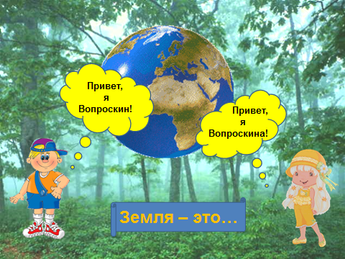 | 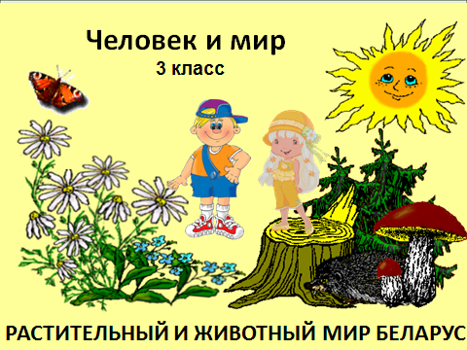
Яркие, цветные изображения, анимации, музыка привлекают внимание детей, концентрируют его, помогают "оживить" урок. Так можно заинтересовать учеников на начальном этапе урока и поддерживать эту мотивацию на протяжении всего урока.
III класс, тема урока: «Растительный и животный мир саванн»
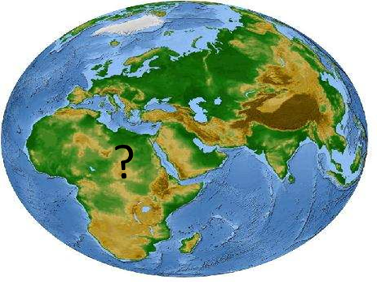 | 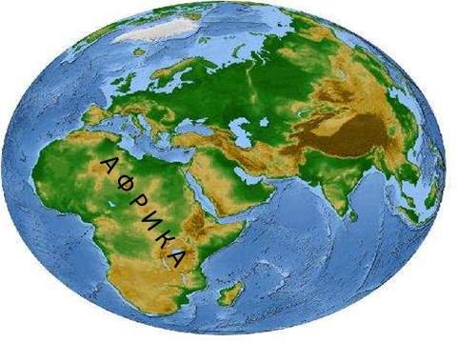
Учащиеся догадываются, куда совершим путешествие на этом уроке, после чего успешно вспоминают информацию о климате в Африке, актуализируя тем самым опорные знания.

III класс, тема урока: Органы пищеварения. Наше питание
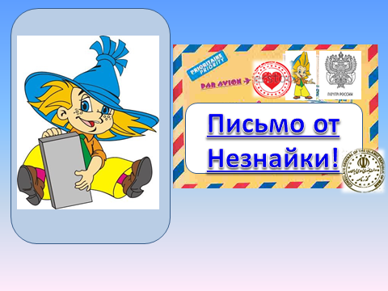 | Здравствуйте, друзья! Своё письмо я пишу из больницы. Что-то случилось с моим здоровьем: в глазах звездочки, в животе колит. И совсем не хочется веселиться и шалить. Доктор Пилюлькин говорит, что мне нужно правильно питаться. Что значит правильно питаться? Я съел на завтрак сладкую кашу, какао с булочкой, кусочек торта и конфеты. Это моя любимая еда. Надеюсь, скоро я буду здоров и буду как всегда с вами».  Ваш Незнайка.
Ребята проникаются ситуацией, сочувствуют герою, ищут ошибки в питании Незнайки. Так мы постепенно «подходим» к составлению азбуки питания.
Таким образом, использование демонстрационной функции интерактивной доски на этапе мотивации помогает вызвать интерес учащегося к изучению новой темы.
Работая, над изучением новой темы, наряду с иллюстративным материалом, демонстрирую также:
- схемы, для моделирования учебного материала;
- таблицы, что позволяет мне абстрагировать его содержание;
- алгоритмы, что позволяет систематизировать учебный материал
Например, работая в III классе над изучением темы «Полезные ископаемые Республики Беларусь. Песок и глина», использовала всё перечисленное.
Таблицу свойств песка и глины ребята заполняют в тетради и на интерактивной доске при помощи электронного маркера. Желание прикоснуться к сенсорному экрану, активизирует мыслительные и творческие процессы учащихся. Они с интересом самостоятельно анализируют, делают выводы. Такая работа развивает мышление, формирует умение пользоваться таблицей, схемой, алгоритмом, А значит, формируется понятийный аппарат и информационная компетентность.
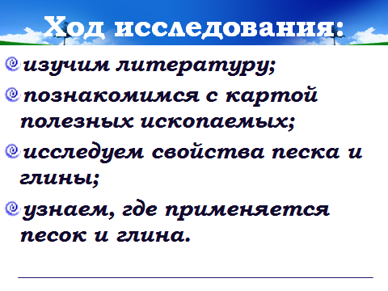 | 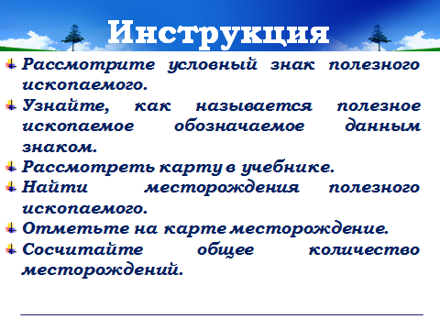
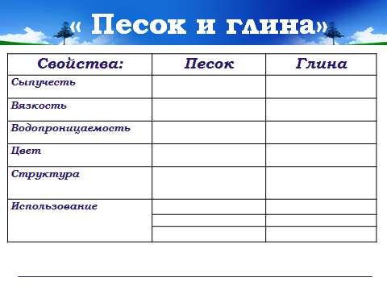 | 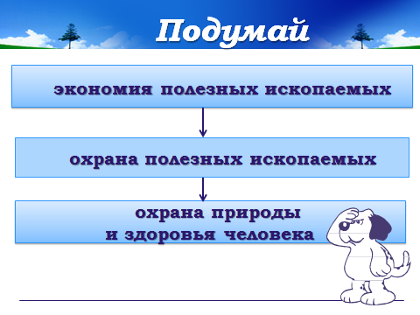
На этапе закрепления полученных знаний а также первичного или поурочного контроля усвоения учебного материала использую и другие функциональные возможности интерактивной доски:
- Рисование маркером
Ребятам очень интересна именно эта возможность интерактивной доски. При помощи маркера они делают надписи, подчеркивают, зачеркивают, обводят в круг, устанавливают соответствия, сортируют, группируют, упорядочивают. Используют для этого разные цвета и толщину линий.
Иногда считаю целесообразным проводить такую работу в группах (в парах). Находясь в атмосфере поиска, дети учатся обсуждать проблему, доказывать свою точку зрения или соглашаться с чужой, правильно общаться. А я тем самым добиваюсь выполнения определенных воспитательных задач урока.
- Перетаскивание объектов.
Эта функция доски позволяет перемещать по её поверхности рисунки, надписи, фотографии. Их можно копировать, вращать, изменять размер и форму. Это позволяет составлять логические цепочки, схемы, размещать информацию в сравнительных и обобщающих таблицах. Если ученик сделает ошибку, объект не надо стирать, его можно быстро передвинуть в правильное место.
Такие творческие наглядные задания ребята любят и с удовольствием выполняют, а учитель может повторять задания несколько раз, и тогда мы получаем своеобразный тренажер для систематической проверки знаний.
- Затенение экрана. Так называемая «электронная шторка» при проверке знаний может скрыть рисунок, схемы, числа, которые потом сам ученик сможет открыть, выполнив задание.
В приложении 1 представлены примеры авторских заданий с применением функциональных возможностей интерактивной доски по различным темам для 3 и 4 класса.
Наряду со многими преимуществами подготовка урока с использованием интерактивной доски является трудоемким процессом и требует больших затрат времени. Применение ее на уроке должно быть дозированным. Согласно нормативной документации [3] учитываю, что при компьютерном сопровождении уроков общее время работы ученика 4 класса с компьютером не должно превышать 15 минут. Использую компьютер и интерактивную доску фрагментами по 2 - 5 минут, распределяя время взаимодействия детей с электронными средствами в режиме фронтальной или групповой деятельности на протяжении всего урока.
2.3 Результативность
При систематическом использовании интерактивной доски на уроках наблюдаются следующие результаты:
- активное включение всех учащихся в процесс приобретения новых знаний, в атмосферу сотрудничества, совместной деятельности учителя и учащихся;
- формирование таких качеств личности, как ответственность, любознательность, стремление к активной познавательной деятельности, умение работать с дополнительной литературой, используя возможности компьютера, Интернета;
- формирование потребности личностного роста и самообразования.
Согласно наблюдению родителей, у ребят сократилось время на выполнение домашнего задания по предмету. Это объясняется тем, что они лучше усваивают материал урока. Внимание повышается естественным образом, детям интересно, снимается стрессовая ситуация и эмоциональное напряжение. На уроке выполняется больший объём работы, и для обработки материала дома тратится гораздо меньше времени. А это немаловажный фактор в оздоровлении.
Критериями оценки результатов образования определены: уровень обученности учащихся, уровень учебной мотивации, снижение уровня тревожности.
Результаты исследования уровня обученности приведены в приложении 2. Сравнительный анализ данных показателей я проводила, используя свой опыт работы с прошлыми учениками (2008-2011 г.г.), когда внедрение ИКТ в образовательный процесс было еще на начальной стадии и нынешними (2012-2015 г. г.), когда опыт систематизировался. Показатели прошлых учеников отмечены знаком «звездочка» (*). В 1* и 2* классах у нас не было электронных средств. В 3* и 4*- появился компьютер. У нынешних детей в 1 классе не было компьютера, но иногда занятия проводились при помощи личного ноутбука. Во 2 классе появился и использовался на всех занятиях компьютер . Ну а в 3 и 4 классах на всех уроках использовалась интерактивная доска.
На протяжении периода работы с электронными средствами отмечена положительная динамика уровня обученности учащихся по предмету, особенно за время работы с интерактивной доской.
Результаты исследования учебной мотивации, тревожности учащихся, проводимого с нынешними детьми, приведены также в приложении 4.
Одним из показателей качества знаний учащихся является результативность участия в олимпиадном движении. 2 моих нынешних учащихся стали победителями первого этапа в 2013 году и 2 учащихся в 2014 году. В перспективе – «прицел» на результативное участие во втором (городском) туре.
Положительная динамика показателей результатов образования подтверждает повышение качества преподавания для интенсификации образовательного процесса в результате использования интерактивной доски. А это и есть ведущая цель моего педагогического опыта.
3. Заключение
В данном опыте я кратко изложила свою систему работы по использованию интерактивной доски на уроках по предмету «Человек и мир».
Для меня наличие в классе электронной интерактивной доски явилось действительно тем уникальным техническим средством, которое при правильном использовании помогло повлиять на качество обучения и эффективность моего учительского труда. Успешно используя возможности интерактивной доски, стараюсь идти в ногу со временем и помогаю раскрыться детскому потенциалу.
Пропагандирую педагогические возможности интерактивной доски как средства обучения. Помогаю преодолеть стереотип коллег о том, что интерактивная доска является средством фронтальной работы с классом. Ведь с помощью этой доски можно осуществлять дифференцирований подход в обучении.
Опыт работы неоднократно демонстрировала на открытых уроках, мастер-классах, выступлениях на МО для педагогов нашей гимназии (Приложение 5)
Данный опыт вдохновляет меня на поиск новых подходов к обучению, стимулирует профессиональный рост. В дальнейшем не могу представить учебный процесс без этого технического средства. Поэтому буду совершенствовать свой опыт. Научившись успешно применять интерактивную доску на уроках по предмету «Человек и мир», буду учиться использовать ее также детально и углубленно на других уроках.

Список использованной литературы
1. Инструктивно-методическое письмо по использованию ИКТ и ЭСО в образовательном процессе *Электронный ресурс+ / Министерство образования Респ. Беларусь. – Режим доступа: http://edu.gov.by/main.aspx?guid=14451. –
Дата доступа: 01.11.2013.
2. Концепция информатизации системы образования Республики Беларусь на период до 2020 года *Электронный ресурс+ / Министерство образования Респ. Беларусь. – Режим доступа: http://edu.gov.by/. – Дата доступа: 07.11.2013.
3. Санитарные нормы и правила «Требования при работе с видеодисплейными терминалами и электронно-вычислительными машинами»: пост. Министерства здравоохранения Респ. Беларусь, 28 июня 2013 г., №59 *Электронный ресурс+ / Национальный правовой Интернет-портал. – Режим доступа: http://www.pravo.by/main.aspx?guid=3871&p0=W21327737p&p1=1. –
Дата доступа: 29.10.2013.
4. Запрудский, Н. И. Современные школьные технологии – 2 / Н. И. Запрудский. – Минск: Сэр-Вит, 2010. – 256 с.
5. Мультимедийное сопровождение учебного процесса. Минск Красико-Принт, 2009, 176 с.
6. Информационные технологии в образовании. Минск. Красико- Принт, 2008
Автор- составитель О. А. Минич, 176 с.
7. Н. И. Запрудский. Педагогический опыт: обобщение и формы предствления. Минск. «Сэр-Вит» 2014, 253 с. Пособие для учителя
8. Квалификационный экзамен. Начальная. школа. Как представить собственный педагогический опыт на квалификационном экзамене. Минск. «Пачатковая школа» 2013 Составители: И. В. Богачева, И. В. Федоров, 95с.
Приложение 1

Слайды с заданиями с использованием возможностей интерактивной доски по различным темам для 3 и 4 классов

III класс, тема «Горизонт» IV класс, тема «Мы і нашы суседзі»
Нарисуй линию горизонта | Абазнач дзяржаўную граніцу. Падпішы суседзяў нашай краіны.
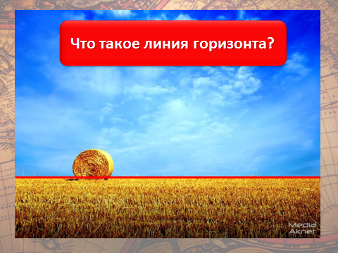 | 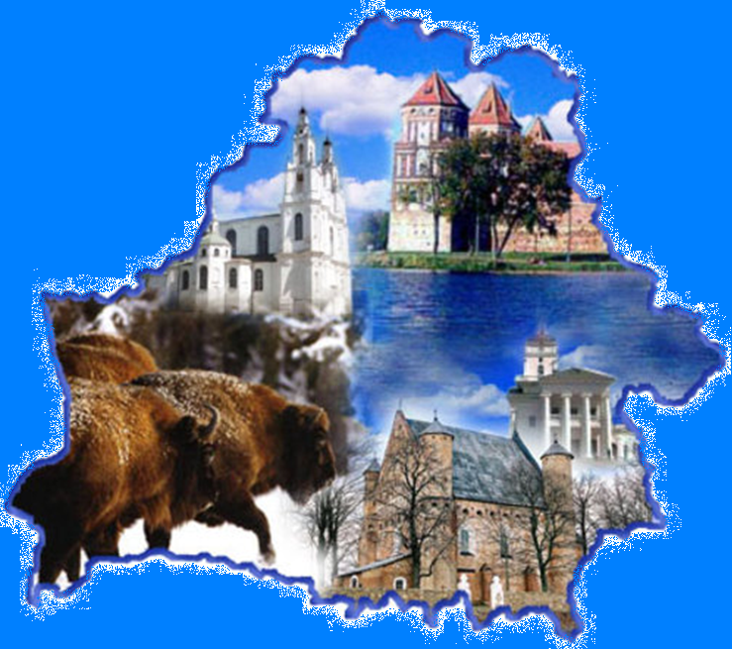

IV класс,  тема «Ефрасіння Полацкая»  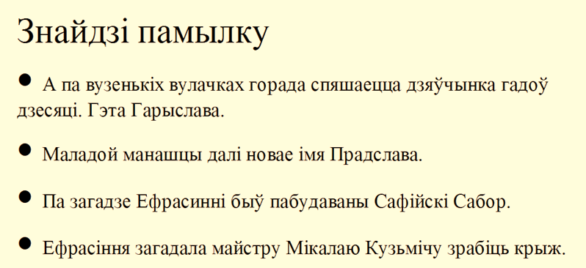 | IV класс,  тема «У краіне старажытных замкаў»  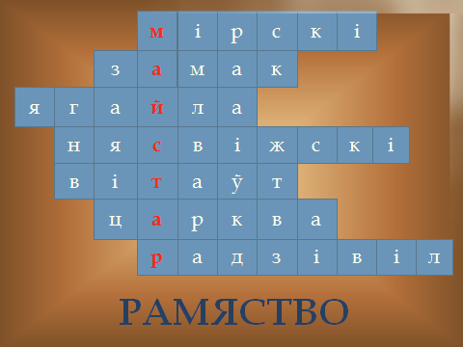

III класс, тема «Опора тела и движения» Найди ошибку | III класс, тема «Правила питания» Раздели на две группы
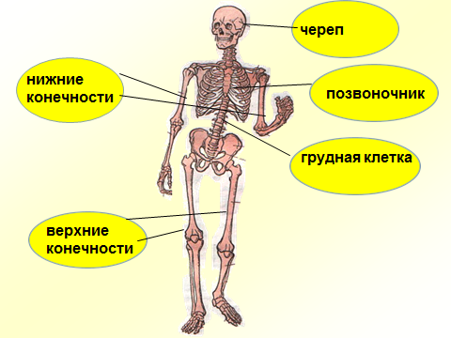 | 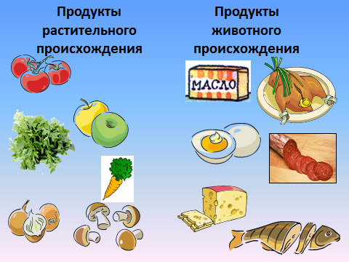

III класс, тема «Земля на глобусе и карте» | III класс, тема «Растительный и животный мир саванн и экваториальных лесов»
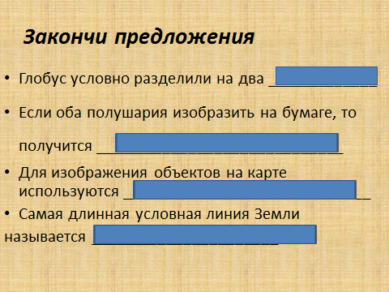 | 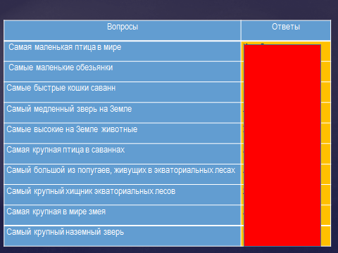

Приложение 2
Технологическая карта
урока человек и мир в 3 «Г» классе
Учитель начальных классов Терешонок Ирина Миновна
Тема урока: Сердце и кровеносные сосуды
Цель урока: формировать представление о системе кровообращения
Задачи: Образовательная: ввести понятия: система органов кровообращения, артерии, вены, капилляры ,пульс, кардиолог ;рассмотреть строение сердца, осмыслить механизм его работы ,вывести правила здорового сердца.
Развивающая: развивать интерес к изучению своего организма, наблюдательность, логическое и критическое мышление.
Воспитательная: содействовать осознанию значения физкультуры для укрепления сердца, воспитывать стремление к здоровому образу жизни, воспитывать позитивные взаимоотношения при работе в микрогруппах, уважение друг к другу.

№  п/п | Этапы урока | Цель каждого этапа | Содержание деятельности учителя и учащихся | Планируемый результат
1. | Организационный момент | Настроить учеников на предстоящую учебную деятельность | Подготовка учителя и учащихся к уроку. | Обеспечение благоприятной обстановки и психологической готовности учащихся к уроку
2. | Проверка усвоения предыдущей темы | Проверить степень усвоения предыдущей темы: «Опора тела и движение» | Дифференцированная работа:  1 ур: у компьютеров(тест)  2 ур: подписать на рисунке части скелета  3ур: дополнить предложения | Знание особенностей опорно-двигательной системы человека, правил сохранения осанки.
3. | Введение в тему | Подвести уч-ся к определению темы занятия | Прогнозирование темы урока. | Формулировка темы урока.  Обогащение познавательного опыта ребёнка
4. | Целеполагание | Обозначить проблемы или вопросы , которые будут рассмотрены на уроке | 1. Формулировка задач урока  2. Показ практической значимости изучения нового материала. | Осознание учащимися поставленной перед ними проблемы.
5. | Усвоение новых знаний. | Учить детей коллективному сотрудничеству для решения поставленных задач.  Добиться в ходе закрепления повышения уровня осмысления изученного материала | - беседа-разъяснение по схеме:  кровь→сосуды→сердце  (сопровождается показом слайдов и анимаций);  -работа по учебнику: самостоятельный поиск ответов на вопросы;  -просмотр видеофильма о работе сердца;  - самостоятельная групповая и индивидуальная работа по выяснению секретов здорового сердца | Обогащение познавательного опыта.  Умение работать самостоятельно и сотрудничпть в микрогруппе  Повышение уровня осмысления изучаемого материала
6. | Закрепление новых знаний | Добиться в ходе закрепления повышения уровня осмысления изученного материала | Игра  «Я начну, а ты -продолжи» | Повышение уровня осмысления изучаемого материала
7. | Итог урока | Осознание учениками достижения поставленных целей | Ответы на вопросы с применением новых знаний | Достижение положительного эмоционального настроя
8. | Рефлексия | Выявить чувства, ощущения учащихся в ходе работы | Составление синквейна | Умение оценить результаты собственной деятельности.

Приложение 3

Урок у 4 класе па курсу «Мая Радзiма - Беларусь»
Тэма: Пад сценамі старажытных замкаў
Мэта: паказаць ролю замкаў як буйных і добра ўмацаваных пунктаў абароны ад ворагаў.
Задачы:
- сфармаваць агульнае ўяўленне аб старажытных замках Беларусі, пазнаёміць з іх галоўным прызначэннем, знешнім выглядам, а таксама з сучасным станам замкаў;
- развіваць цікавасць да мінулага нашага краю, уменне вылучаць галоўнае ў матэрыяле;
- выхоўваць цікавасць да гістарычнага мінулага беларускай зямлі, павагу да нашых продкаў, якія ўзводзілі такія велічныя збудаванні для абароны свайго краю ад ворагаў.
Афармленне класнай дошкі:
Тэма: Пад сценамі старажытных замкаў
Паняццi:  замак  вежа  герса  экспанат  Карта | План:  - Прызначэнне замкаў  - Лiдскi i Крэўскi замкi  - Сынкавiцкая царква  - Гродзенскі замак  - Замкi ў Мiры, Нясвiжы, Гальшанах  Схема маршруту:  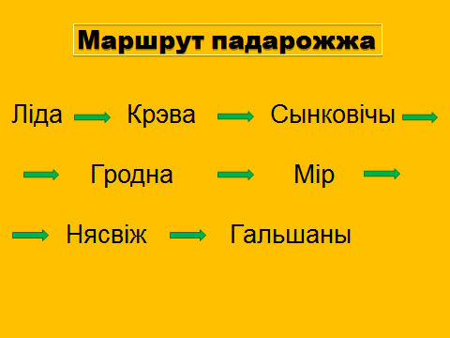 | Iмёны:  Гедымiн  Вiтаўт  Ягайла  Радзiвiлы  Ільінічы  Праблемнае пытанне:  чаму большасць замкаў узводзiлася на межах краiны?  Малюнак замка

Ход урока:
1. Арганізацыйны момант:
Уступнае слова (задачы ўрока)
- Сёння мы з вамі працягнем гiстарычнае падарожжа па старажытных беларускiх гарадах. Але спачатку паспрабуем узгадаць, што мы ўжо ведаем пра гарады тых часоў.
- Праверка дамашняга задання па тэме «Адкуль пайшлi назвы беларускiх гарадоў»
а) работа ў групах ( слайды 3, 4)
б) тэст па тэме «Адкуль пайшлi назвы беларускiх гарадоў»
- Новы матэрыял
а) уступная гутарка
- Ведаеце, калi на папярэднiм уроку мы з вамi размаўлялi пра старажытныя беларускiя гарады, мне захацелася паглядзець у тлумачальным слоўнiку дакладнае значэнне слова «горад». I вось я знайшла два тлумачэння.(слайд 5)
- Якое з азначэнняў апiсвае сучасны горад, а якое вяртае нас у мiнулае i адлюстроўвае пункт гледжання гiсторыкаў (…).
- Чаму вакол гарадоў будавалi ўмацаваныя сцены (спачатку драўляныя, а пазней мураваныя)? (…)
- А што такое замак? Каб адказаць на гэта пытанне, звернемся да слоўніка. ( Замак - добра ўмацаванае збудаванне, прыстасаванае да працяглай абароны.) (слайд 6)
- Старажытныя замкі… Шмат таямніц захоўваюць гэтыя будынкі.Сёння на ўроку мы даведаемся, што ўяўляў сабой сярэднявечны замак; звернем увагу на прыметы, якія дазваляюць пазнаць замак сярод іншых пабудоў. Для гэтага ўважліва праслухайце наступны фрагмент. (слайды 7-14)
б) знаёмства з маршрутнымi лiстамi (дадатак 4)
- Цяпер звярніце ўвагу на маршрутныя лісты, якія ляжаць у кожнай групе і скажыце, у якiя гарады мы сёння завітаем? (Ліда, Крэва, Сынковічы, Гродна, Нясвіж, мястэчка Мір, Гальшаны) (слайд15)
- Дарэчы, у кожнага з вас будзе яшчэ i ўласны маршрутны лiст, якi адначасова з'яўляецца вашым апорным канспектам. Таму, калi вы пачуеце нешта цiкавае, можаце пазначаць у сваiх канспектах.
Праблемнае пытанне (на дошцы)
??? Чаму большасць замкаў узводзілася на межах краины???
в) падарожжа
1) Лiдскi замак (слайды 16-18)
- Ітак, адпраўляемся ў падарожжа. Першы прыпынак – у горадзе Ліда.
- Лідскі замак быў узведзены ў XIV ст. (1323 г.) па загадзе князя Гедзіміна. Ён узнік у тыя трывожныя часы, калі націск крыжакоў на беларускія і літоўскія землі дасягнуў найбольшай моцы.
2) Крэўскi замак (слайды 19-21)
- Наступны наш прыпынак - вёска Крэва. Крэўскi замак пабудавалі ў 30-я гады XIV ст. Ён велічна паўстаў між высокіх пагоркаў.Так загадаў калісьці вялікі князь Гедзімін. Крэўскі і Лідскі замкі амаль блізняты. Яны былі чатырохвугольнымі і мелі па дзве вежы ў вуглах.
На жаль сёння ад замка засталіся толькі руіны. Але з Крэўскім замкам звязана цікавая гісторыя. Звернемся да падручніка і прачытаем пра гэтую гісторыю (ст. 73-74)
- Дык што загадаў пабудаваць Вітаўт?(Сынковіцкую царкву)
3) Сынковiцкая царква (слайды 23-24)
- Разгледзьце малюнак. Што вы бачыце? (крэпасць-замак-царкву)
- Якiя элементы будынка нагадваюць крэпасць? (магутныя сцены, вежы, вузенькiя акенцы, якiя размешчаны высока ад зямлi i нагадваюць сабой байнiцы)
- Як можна даказаць, што будынак выконвае ролю царквы? (…)
4) Гродна (слайды 25-27)
- Згодна з загадам князя Вітаўта ў канцы XIV ст. быў пабудаваны каменны замак у Гродне. Ён меў цікавую канструкцыю моста, якую вы можаце бачыць на старадаўняй карціне.Трэба сказаць, што гэты замак шмат перабудоўвалі.
У сярэдзіне XVII ст. замак быў разбураны ў час руска-польскай вайны. Яго адбудавалі. Потым ён быў знішчаны шведамі ў час Паўночнай вайны (пачатак XVIII ст.). У сярэдзіне XVIII ст. быў пабудаваны новы замак, а стары перабудавалі ў царскія казармы. Зараз замак адрамантаваны і з’яўляецца музеем.
Фізкультхвілінка.
- !!! А зараз кожная група будзе падарожнiчаць самастойна
- Вы наведаеце 3 замкi: Мiрскi, Нясвiжскi і Гальшанскі. Там вас чакаюць экскурсаводы, якiя вам дапамогуць пазнаёмiцца з iнфармацыяй i ўбачыць шмат цiкавага.)
- Давайце ўзгадаем, што вы запомнілі і запісалі пра кожны з замкаў? (слайд 28 - 30)
Праблемнае пытанне /адказ/
г)замацаванне
1) праца з картай (у парах)
- Паспрабуйце адшукаць на карце дапаможнiка (а потым на дошцы) тыя замкi, пра якiя вы сёння пачулi.
2) індывідуальная праца (дадатак 4)
Адзнакі
5. Дамашняе заданне
6.Падвядзенне вынiкаў
- Да нашых дзён, на жаль, няшмат засталося замкаў – у гэтым вінаваты не толькі час, але і наша ўласная няўвага. Замкі – агульнанародная гордасць, бо ствараліся яны непасрэдна народам, яго намаганнямі і талентам. Сёння замкі – гістарычны скарб. І зберагчы гэты скарб – абавязак кожнага з нас.
7. Рэфлексiя (слайд 31)
Приложение 4
Сравнительный анализ показателей эффективности образовательного процесса по предмету «Человек и мир» учащихся 2008-2011 г. г. и учащихся 2012-2015 г. г.
Уровень успеваемости по предмету

Уровень обученности по предмету

Сводная таблица изучения уровня мотивации

Сводная таблица исследования уровня тревожности
Класс | Высокий уровень мотивации |  | Хорошая школьная мотивация |  | Положительное  отношение к школе
1 | 6 | 27,3 % | 12 | 54,6 % | 4 | 18,1 %
2 | 8 | 36,4 % | 12 | 54,6 % | 2 | 9 %
3 | 12 | 54,6 % | 9 | 40,9 % | 1 | 4,5 %
4 | 14 | 63,6 % | 7 | 31,8 % | 1 | 4,5 %
Класс | Низкий уровень тревожности |  | Средний уровень тревожности |  | Высокий уровень тревожности
1 | 8 | 36,4 % | 8 | 36,4 % | 6 | 27,2 %
2 | 10 | 45,5 % | 7 | 31,8 % | 5 | 22,7 %
3 | 12 | 54,6 % | 8 | 36,4 % | 2 | 9 %
4 | 15 | 68,2 % | 6 | 27,3 % | 1 | 4,5 %

Приложение 5
Трансляция педагогического опыта

Год | Направление | Форма распространения
2010 | Городской семинар для завучей школ «Использование ИКТ в образовательном процессе» | Урок в III классе по предмету «Человек и мир» «Сердце и кровеносные сосуды»
2011 | Методическое объединение учителей начальных классов ГУО «Гимназия № 3 г. Могилева» | Урок в IV классе по по предмету «Человек и мир» «Як да нас прыйшла кніга»
2012 | Областной семинар  «Использование ИКТ в образовательном процессе» | Факультативное занятие в I классе  «Многозначные слова»
2013 | Методическое объединение учителей начальных классов ГУО «Гимназия № 3 г. Могилева» | Мастер-класс «Функциональные возможности интерактивной доски»
2014 | ГУО «Гимназия № 3 г. Могилева» Неделя преемственности между I ступенью и  I I ступенью общего среднего образования | Урок в IV классе по по предмету «Человек и мир» «Як да нас прыйшла кніга»
2015 | ГУО «Гимназия № 3 г. Могилева» Декада педагогического мастерства | Урок в IV классе по по предмету «Человек и мир» «Пад сценамі старажытных замкаў»

